Невероятный успех HettichXperiencedays 2021
В нашем гибридном мероприятии участвовали 61500 человек со всего мира

Большое цифровое мероприятие "Best of" ("Лучший из лучших") в начале сентября позволило выставке трендов "HettichXperiencedays 2021" выйти на новый уровень. С момента запуска в середине марта и наиболее подробно освещая мегатренды Урбанизация, Индивидуализация и Эволюция труда, компания Hettich успешно использовала свой новый гибридный формат, чтобы представить инновационный мир мебели для своих клиентов и партнеров во всем мире.

Организовав "HettichXperiencedays 2021", компания Hettich решилась на новаторский шаг - и эта смелость была полностью оправдана. Новая, гибкая концепция, рассчитанная на несколько месяцев, а также команда профессионалов Hettich, преданная своему делу, стали ключом к успеху этого, вероятно, самого крупного медиа-проекта в истории компании. В этом году, несмотря на сложную ситуацию, гибридное международное мероприятие и трендовая платформа позволили компании Hettich встретиться со своими клиентами и партнерами, а также с новыми потенциальными клиентами со всего мира как в режиме онлайн, так и офлайн, чтобы вдохновить их концепциями мебели и инновационными решениями для дома и рабочего пространства будущего, а также чтобы поделиться полезными знаниями в этой отрасли. Всем посетителям мы предлагали следовать девизу HettichXperiencedays: " Let’s move markets!"

Более 1 000 мероприятий по всему миру
Только в период с середины марта по начало сентября по всему миру прошли виртуальную или очную регистрацию 61500 участников. Все международные команды Hettich были активно вовлечены в реализацию этого крупного проекта, при этом каждый регион имел возможность внести свой вклад в обеспечение общего успеха с помощью проведения местных акций и мероприятий. В общей сложности за шесть месяцев было проведено более 1 000 экскурсий по демонстрационным залам в режиме онлайн и офлайн, организовано более 1 000 индивидуальных мероприятий и проведено более 250 тематических семинаров. Кроме того, была представлена разнообразная программа ключевых выступлений, предлагающая широкий спектр актуальных тем на 12 языках для различных целевых групп.

Перспективы: Let’s move markets
Положительный отклик на инновационный гибридный формат придал команде Hettich новый импульс, а ценный опыт, полученный в ходе реализации этого проекта в компании Hettich, теперь может быть использован при решении любых рабочих задач.

Каким будет следующий шаг? Безусловно, все региональные подразделения компании Hettich будут продолжать предлагать всем клиентам и потенциальным заказчикам виртуальные туры по выставке "HettichXperiencedays", а также посещение шоурумов на месте. Портал "HettichXperiencedays" https://xdays.hettich.com по-прежнему будет работать в режиме онлайн, предоставляя зарегистрированным пользователям доступ ко всем материалам в любое время, будь то информация о мегатрендах или обширная медиатека, где представлены ключевые доклады международных экспертов или видеозаписи виртуальных туров на нескольких языках.

Виртуальная презентация трендовых направлений в "3D Xperienceworld" станет особым сюрпризом для пользователей: именно здесь они найдут вдохновение для развития дизайна, функциональности и удобства - для больших и маленьких комнат, для гибкой жизни в городе, для нового рабочего пространства и работы на дому, для магазинов и гостиниц, для бытовой техники, а также для сегмента наружной отделки. Все экспонаты демонстрируются в реальной рабочей обстановке, включая полезную дополнительную информацию, например, списки фурнитуры, CAD-чертежи, видеоматериалы о продукте или фотоматериалы.

Будучи "живым организмом", платформа Xdays от Hettich и в будущем будет продолжать вдохновлять пользователей в международном масштабе, поскольку охват будет обновляться в зависимости от события и наполняться новыми интересными темами. Итак, под баннером "Let's move markets!" все еще есть смысл бесплатно зарегистрироваться на сайте:https://xdays.hettich.com

Следующие изображения доступны для загрузки: www.hettich.com, menu: Press:
Images
Captions

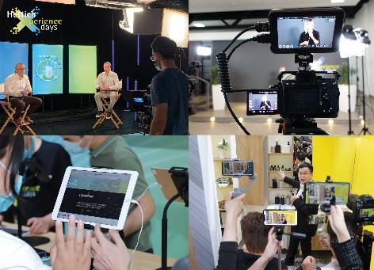
332021_a
В рамках "HettichXperiencedays 2021" только с середины апреля по начало сентября было проведено более 1 000 индивидуальных мероприятий на промышленных предприятиях Hettich по всему миру. Photo: Hettich

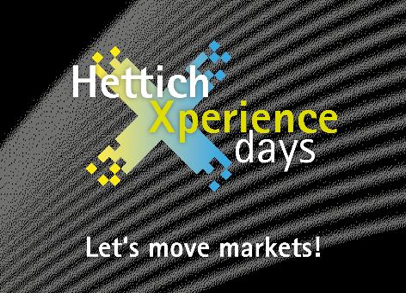
332021_b
Компания Hettich продолжает придавать новый импульс развитию отрасли с помощью цифровой платформы Xdays. Зарегестрироваться можно бесплатно по ссылке: https://xdays.hettich.com Graphics: Hettich

О компании Hettich
Компания Hettich была основана в 1888 году и сегодня является одним из крупнейших и наиболее успешных производителей мебельной фурнитуры в мире. Более 6 600 сотрудников почти из 80 стран работают вместе над разработкой умной фурнитуры для мебели. Hettich вдохновляет людей по всему миру и является ценным партнером для мебельных производителей, продавцов фурнитуры и частных мастеров. Бренд Hettich является синонимом неизменных ценностей: качество, инновации, надежность, близость к заказчикам. Несмотря на свой статус и международное значение, Hettich остается семейным бизнесом. Независимо от инвесторов, компания развивает свой бизнес гуманным образом с заботой об окружающей среде.

